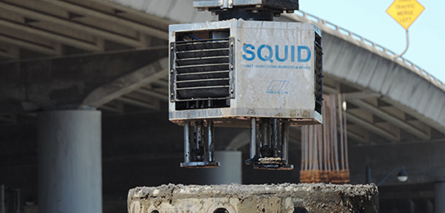


=
Reemplazo del Puente de la Ruta 18 (Frankfort Road) de PennDOT

Desafío:
Detalles del Proyecto
Contratista: Force Drilling
Ingeniero: GRL Engineers, Inc. (empresa de ensayos)
Ubicación: Monaca, Pennsylvania

Contractor: Force Drilling
Engineer: GRL Engineers, Inc. (Testing Company)
Location: Monaca, PA
Con el objetivo de mejorar la infraestructura a nivel estatal, el Departamento de Transporte de Pensilvania (PennDOT) inició un programa de 12 años para mejorar las condiciones de puentes y carreteras, impulsar los avances tecnológicos y promover la seguridad. En 2025, uno de los primeros proyectos emprendidos fue el Reemplazo del Puente Frankfort de la Ruta 18 en Monaca, Pensilvania. El nuevo puente tuvo un costo de 25,3 millones de dólares y representó una mejora fundamental para garantizar la seguridad de los conductores vehiculares.
El proyecto especificó requisitos de limpieza de la base para 43 pilotes perforados, los cuales no podían presentar más de 0,5 pulgadas de residuos sobre el 50 % del fondo del fuste, ni más de 1,5 pulgadas en ningún punto. La limpieza de la base de los pilotes perforados no siempre es un requisito especificado por PennDOT; sin embargo, el diseñador reconoció los beneficios de evaluar la limpieza de la base antes del vaciado del concreto, incluyendo la verificación de que las condiciones del pilote coincidan con los supuestos de diseño, la evaluación de la consistencia del terreno en la base mediante la resistencia a la penetración del cono, y una aceptación objetiva respaldada por un análisis cualitativo.
Ensayos:
- Capacitación del personal en obra para la correcta operación del SQUID66
- Ensayos con el Shaft Quantitative Inspection Device (SQUID66)
- Análisis remoto de datos mediante SiteLink

Método de Instalación:
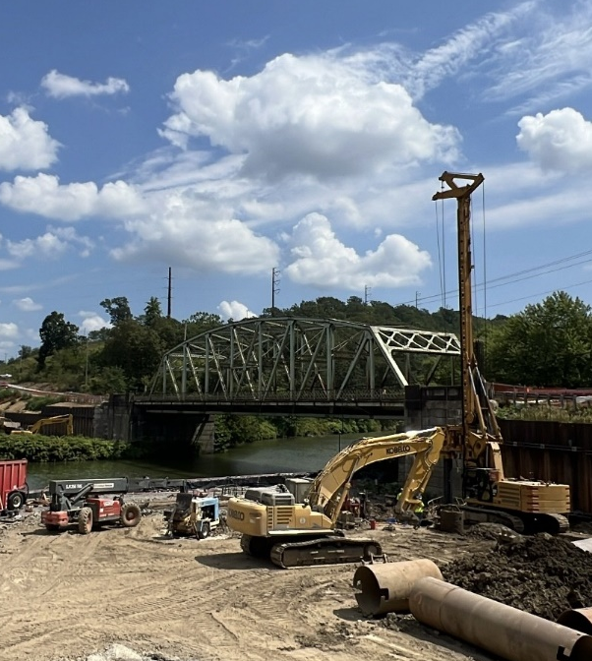
Debido al número de pilotes perforados especificados para ensayo, un ingeniero de GRL estuvo presente en obra para capacitar al personal del proyecto en la operación del equipo Shaft Quantitative Inspection Device (SQUID66). Una vez perforado el pozo y utilizado el balde de limpieza por primera vez, el contratista en sitio acoplaba rápidamente el SQUID66 a la barra Kelly del equipo de perforación.
El SQUID66 se desplegó en cada pilote, recopilando datos en la base en cinco ubicaciones: una en cada cuadrante (este, oeste, norte y sur) y una en el centro de la base. Las placas de lodo del SQUID66 se desplazaban al encontrar residuos, mientras que los penetrómetros registraban las mediciones de fuerza versus desplazamiento. Cada ensayo tuvo una duración de entre 10 y 15 minutos, y si los resultados indicaban un espesor de residuos superior al especificado, el balde de limpieza se volvía a acoplar a la barra Kelly para una nueva pasada.
La rapidez del ensayo con el SQUID66 permitió que los cronogramas de construcción avanzaran sin demoras, proporcionando a los contratistas resultados cuantitativos y, por lo tanto, una mayor confianza respecto a la limpieza de la base. Mientras los contratistas recopilaban los datos, un ingeniero de GRL visualizaba remotamente la información en tiempo real mediante la tecnología SiteLink® Remote Technology, lo que permitió la colaboración con el equipo en obra y la toma de decisiones inmediatas. La tecnología remota SiteLink brindó flexibilidad en la programación sin sacrificar la supervisión experta.

Resultados:
Veinticuatro de los 43 pilotes perforados fueron aprobados en el ensayo inicial con SQUID66, y todos los demás pilotes fueron aprobados una vez que se implementaron métodos adicionales de limpieza. En última instancia, todos los pilotes cumplieron con las especificaciones del proyecto antes de la colocación del concreto. Todas las pruebas con SQUID66 se completaron en menos de 15 minutos, y la mayoría se realizaron en menos de 10 minutos, lo que permitió que el ritmo de la operación se mantuviera prácticamente sin interrupciones. El uso de las capacidades remotas generó ahorros significativos en los costos asociados con el tiempo de desplazamiento del ingeniero. La Figura 1 muestra un ejemplo de un pilote perforado después de la realización de las pruebas con el SQUID66. Los datos de cada penetrómetro se presentan en forma numérica, proporcionando una medición cuantitativa de la relación entre fuerza y desplazamiento.

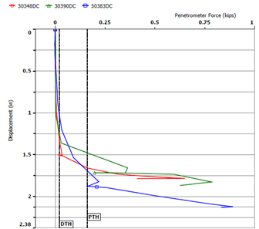

Figura 1: Relación Fuerza vs. Desplazamiento en la Ubicación del Ensayo de la Base del Pilote

Para obtener más información sobre los ensayos SQUID66 y las soluciones para la evaluación de la limpieza de la base, visite www.pile.com/es/ o contáctenos por correo electrónico en info@pile.com.

